ESPECIFICACIÓN DE REQUERIMIENTOS

12 de Noviembre de 2015

Luna Guillen José Francisco.

Niembro García Ossiel.

Ruiz Salmorán Rodrigo.

Requerimientos de Software

**contenido**

1 Introducción 2

1.1 Propósito: 2

1.2 Alcance 2

1.4 Referencias 2

1.5 Descripción general 2

2. Perspectiva de producto 3

2.1Interfaz del usuario 3

2.2 funcionalidad del producto 3

2.3 características del usuario 4

2.4 Restricciones 4

2.5 suposiciones y dependencias 4

3. Los requisitos específicos 4

3.1.1 interfaz con el usuario 5

3.1.2 Interfaces con el hardware. 5

3.2.1Clase de usuario Alumno en servicio 5

*3.2.1.1 Requerimiento funcional 1.1 Registro de actividad* 5

3.2.1.2 Requerimiento funcional 1.2 Generar reporte 6

3.2.2Clase de usuario 2 7

*3.2.2.1* Requerimiento funcional 1.1 Registro de responsable 7

3.5 Atributos de sistema de software 7

**Tabla de ilustraciones**

Ilustración 2‑1 diagrama de casos de uso. 3

Ilustración 3-2 prototipo para generar un reporte. 6

Ilustración 3-3 prototipo de registro de responsables. 7

# 1 Introducción

El servicio social es una experiencia educativa la cual es un requisito para poder obtener el título universitario en todas las carreras, esta experiencia consta como su nombre lo dice en prestar servicio a alguna dependencia con un mínimo de 6 meses, cumpliendo con 20 horas semanales como mínimo. Consecuente a esto el alumno que presta su servicio deberá realizar reportes de manera mensual, los que deben ser entregados en los primeros días del mes comenzante. Una gran problemática es que los alumnos en muchas ocasiones suelen tener problemas al generar el reporte, esto es consecuente a la carga de información que deben recordar para realizar antes mencionados reporte, por lo que una salida viable es la implementación de un sistema en línea que les ayude a generar los reportes y promueva las buenas prácticas en los alumnos.

## 1.1 Propósito:

El propósito de este software es agilizar el trámite de registro que el aspirante al servicio debe hacer, así podrá registrar llevar un control de lo que el alumno este haciendo como sus actividades y asistencias. En el mismo software aparecerá los horarios que el alumno deberá asistir a la dependencia del mismo modo el responsable podrá visualizar el avance de dicho alumno.

## 1.2 Alcance

En esta versión el sistema del servicio social se incorporara la parte del registro de datos de los alumnos que harán el S.S e información de las dependencias, para generar reportes o consultas, además de poder visualizar el avance en horas del alumno y tener a la mano las actividades que realizo por si se le olvidan.

## 1.4 Referencias

Como referencia se tomó la página de EMINUS donde los alumnos puedes subir sus actividades, y donde el maestro lleva un control de las actividades que el alumno sube.

## 1.5 Descripción general

El documento se dividirá varias secciones, la primera haciendo alusión acerca del sistema de que se trata, hasta qué punto llegará, ayuda para entender el documento y referencias, en la segunda sección se describe en general el sistema como producto, sus funciones, restricciones, suposiciones, dependencias, características del usuario y en la tercera sección los requerimientos. Después de esto se tratara varios puntos importantes, como lo es la especiación de requerimientos, lo cual deriva en varios tipos de interfaces como lo son las del usuario y la comunicación entre interfaces. De ahí encontraremos los requerimientos funcionales, los cuales se dividirán por clases de usuarios su funcionalidad. Y como último punto se trataran requisitos funcionales, las restricciones del sistema, sus atributos y por ultimo otros requisitos.

# 2. Perspectiva de producto

La perspectiva de este producto es que todos los alumnos que presten su servicio tengan una mejor experiencia con ayuda de este sistema, ya que los ayudara de manera amplia en las actividades más importante, teniendo en cuenta que todo lo registren se guarde en el sistema para su uso posterior, reduciendo así la carga de memorizar, además de reducir en contaminación y gasto de papel de manera innecesaria en el caso de que se lleven registros por escrito. Interaccionara con la página de la Universidad Veracruzana (UV) por lo tanto también llevara otros productos comerciales: • Un servidor WEB, que permitirá el acceso al sistema en cualquier equipo de computación. • Base de datos. Aquí se podrá almacenar toda la información que los usuarios tengan que llenar. La perspectiva es importante ya que el punto principal es beneficiar a los usuarios que ocupen este producto, ya que será más rápido este proceso de llenar reportes, se tendrá un control mayor de ellos y facilitara el modo en el que se hace el servicio.

## 2.1Interfaz del usuario

La interfaz de usuario ocupa un lugar muy importante dentro de este sistema, debido a que es la forma con la que el usuario interactuara para poder llevar a cabo las tareas deseadas. Se pretende un estilo muy particular y consistente para que el usuario de este sistemas no experimente problemas, pueda entenderlo rápido, agilice y facilite la manera de hacer los reportes, dando como resultado una ventaja notable al momento de utilizar el sistema en línea del servicio social.

## 2.2 funcionalidad del producto

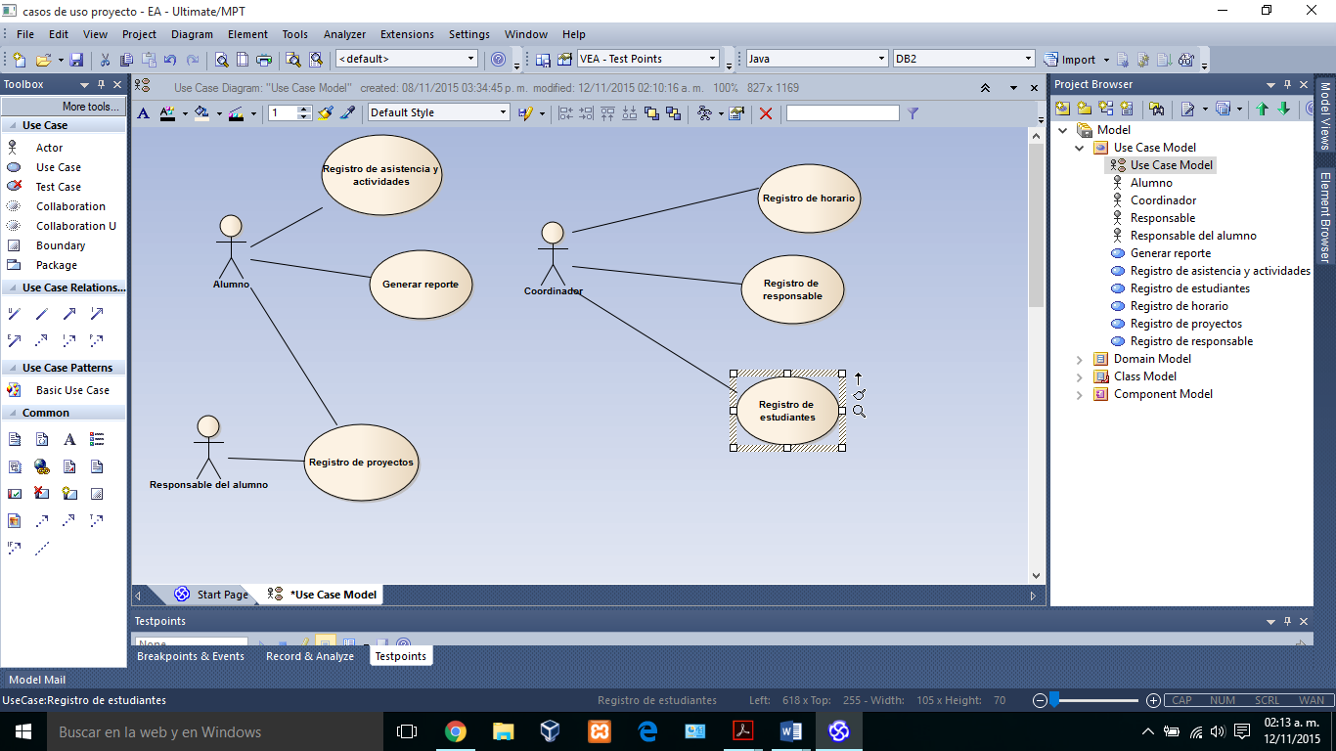

Ilustración 2‑1 diagrama de casos de uso.

## 2.3 características del usuario

Alumnos que harán el servicio social: debe saber manejar lo básico de una computadora (paquetería de office y navegación web) debido a que el sistema será web y se capturaran ciertos datos ya sea personales o las propias actividades.

Coordinador del servicio social: debe manejar bien una computadora (el vera más como consultas de los datos de alumnos que realizaran servicio social, información de que tipo de personas solicitan las dependencias y los perfiles de los responsables para asignarlos de una manera adecuada).

Responsables de alumno: debe tener el conocimiento específico del área en donde se asignaran a los alumnos ya que ellos se encargaran de firma un reporte mensual y de alguna manera llevar un control de las actividades y horas de los alumnos.

## 2.4 Restricciones

Las restricciones del sistema no son mucho, pero con las que cuenta son muy fuertes, ya que al tratarse de un sistema en línea es muy importante que se cuente con un servicio de internet para poder tener acceso a este software siendo esta la restricción más grande. Encontramos una descripción más en el apartado de registro de actividades, debido a que la hora de finalización de la actividad se define por el sistema automáticamente con la finalidad de que el registro de las actividades se haga en tiempo y forma, promoviendo de esta manera las buenas prácticas en el alumno. A su vez cuenta con otro tipo de restricciones dependiendo del usuario que este en contacto con el sistema, ya que se les pedirá un usuario y contraseña con la finalidad de que el prestante de servicio no tenga acceso a la misma información que el coordinador del servicio social, por poner un ejemplo. Una restricción más es que el sistema no te permita generar un reporte del mes cursante, ya que si el sistema lo permitiera se tendría reportes incompletos debido a que el mes no estaría concluso.

## 2.5 suposiciones y dependencias

Se supone que en cualquier lugar que hagan el servicio social tengan internet, los alumnos una computadora personal o el lugar tenga una computadora con el HW necesario, haya abasto de alumnos para cumplir todas las solicitudes y el alumno cumpla con lo encargado para no generar conflictos o problemas.

# 3. Los requisitos específicos

• Que el alumno podrá generar el reporte

• Que el responsable podrá asignarle a una independencia al alumno

• Que el alumno tendrá un control de asistencia y activad que haga

### 3.1.1 interfaz con el usuario

La interfaz de usuario se podrá entrar a su portal con su matrícula, desde “mi UV”, si el alumno llena mal sus datos aparecerá una ventana diciéndole que no es válida.

Al inicio estará tres opciones Registro de asistencia y actividades, Registro de responsable, Generar reporte.

En la opción de registro de asistencia y actividades les llevara a otra ventana, donde el usuario podrá poner sus actividades y hora de entrada y salida.

En el registro de responsable se le llevara a otra ventana donde estará asignado la dependencia al alumno.

En la opción de generar reporte se le llevara a otra ventana donde el alumno podrá hacer su reporte mensual.

En cada página aparecerá la historia de las ventanas donde el usuario ha entrado.

### 3.1.2 Interfaces con el hardware.

Esto debe especificar las características lógicas de cada interfaz entre el producto del software y los componentes del hardware del sistema. Esto incluye las características dela configuración (el número de puertos, la instrucción set, etc.), también cubre como qué dispositivos serán apoyados, cómo ellos serán apoyados y protocolos. Por ejemplo, el apoyo de las terminales puede especificarse cuando tienen *full-screen.*

### 3.2.1Clase de usuario Alumno en servicio

#### *3.2.1.1 Requerimiento funcional 1.1 Registro de actividad*

Se desea ingresar las actividades de manera diaria guardándolas en una base de datos, esta debe tener las horas de la actividad o poder cargar un actividad para continuar, lo hora de finalización se registrara por defecto.

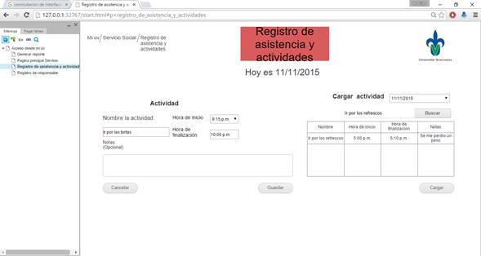

Ilustración 3-1 prototipo de registro de asistencia y actividades del alumno.

#### 3.2.1.2 Requerimiento funcional 1.2 Generar reporte

El alumno que realiza el servicio social con base a las actividades registradas diariamente, desea obtener su reporte mensual. Este se genera con base a las actividades que se encuentran en una base de datos, se contabilizan las horas y da como resultado un archivo. Se puede imprimir este archivo o descargar.

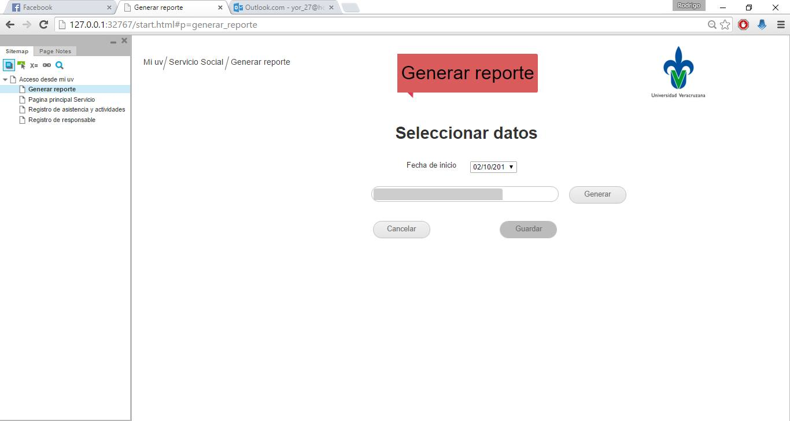

Ilustración 3-2 prototipo para generar un reporte.

### 3.2.2Clase de usuario 2

#### *3.2.2.1* Requerimiento funcional 1.1 Registro de responsable

El coordinador del servicio social desea asignar un responsable que será donde el alumno realizará su servicio, dependiendo a las opciones que seleccione el aspirante se deberá asignar a una dependencia. El coordinador podrá decidir tomando en una tabla a un alumno y seleccionándolo, del lado derecho se encontrara otra tabla la cual dara información de las dependencia donde se puede prestar el servicio. Se observara las vacantes y con criterio a lo antes mencionado se podrá asignar una dependencia a un alumno.

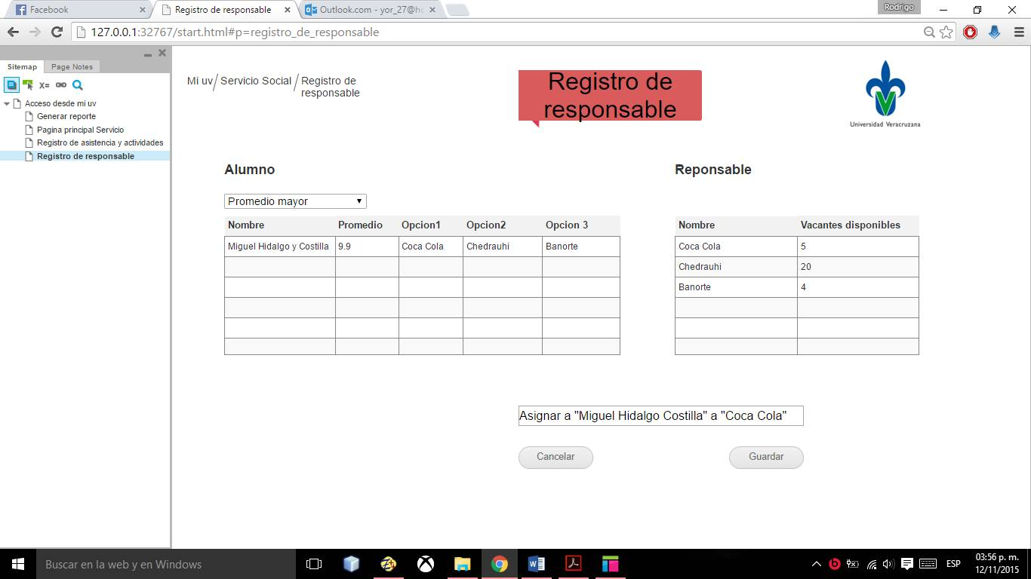

Ilustración 3-3 prototipo de registro de responsables.

## 3.5 Atributos de sistema de software

Disponibilidad. Este software siempre estará disponible para el usuario, para que este pueda consultar su control en el momento necesario.

Funcionalidad. Este software podrá funcionar bien en cualquier equipo de computación.

Integridad. Este software guardara automáticamente por si el sistema falla por un momento.

Usabilidad. Este software será claro para que la gran parte de los usuarios sepan cómo utilizarlo dicho software.

Seguridad. Este software contará con seguridad para que nadie robe las contraseñas y que hagan modificaciones.

Rendimiento. Este software será rápido a cambiar de ventanas y cargar las páginas que el usuario requiera.